Министерство образования и молодежной политики

Свердловской области

ГАПОУ СО «Екатеринбургский колледж транспортного строительства»

Специальность 09.02.07: «Информационные системы и программирование»

Заведующий отделением Председатель цикловой комиссии

___________ Е.В.Дудель _______________ Е.В.Черепанова

Разработка интернет-магазина

**Пояснительная записка**

к курсовому проекту

КР-ПР-31-01-2022-ПЗ

Разработал:

Студент гр. ПР-31 ______________/М.А. Варганов

Руководитель ______________/Д.О. Гариев

2022

Министерство образования и молодежной политики

Свердловской области

ГАПОУ СО «Екатеринбургский колледж транспортного строительства»

Специальность 09.02.07: «Информационные системы и программирование»

Разработка интернет-магазина

**Курсовой проект**

КП-ПР-31-01-2022

2022

Оглавление

Введение 4

1 Постановка задачи 5

1.1 Описание предметной области 5

1.3 Требования к программному продукту 6

2 Проектирование логической структуры 7

3 Техническое проектирование 13

3.1 Выбор состава технических программных средств 13

3.2 Физическая структура программы 15

4 Тестирование 25

Заключение 26

Список использованной литературы 27

Приложение А 28

# Введение

Первый интернет-магазин в том виде, как мы привыкли видеть их сейчас, появился в 1992 году, и продавал он книги.

Сейчас почти каждая компания, которая занимается продажами, имеет свой собственный интернет-магазин, и это становится неотъемлемым атрибутом хорошего магазина.

На сегодняшний день практически всё продаётся в интернете, основная прибыль интернет-гигантов строится за счёт продажи онлайн. Ведь покупателю не нужно искать ближайший магазин и ехать до него, он просто вводит название в поисковую строку, и вот уже выбирает товары. Клиент имеет возможность открыть интернет-магазин с любого устройства, совершать покупки у себя дома на компьютере или же по пути на работу с телефона.

По сей день актуальность интернет-магазинов не уменьшается, соответственно актуальность сайта остается на том же уровне, но не стоит забывать о мошенниках, их количество растёт пропорционально хорошим сайтам. Чаще всего видом обмана в сфере интернет-магазинов является создание экземпляра популярного сайта, где нету никаких отличий от оригинала, кроме того, что в случае с обман-сайтом товар клиенту не придёт. Вычислить мошенников можно по названию домена в адресной строке, при условии, что клиент знает настоящий.

Основными характеристиками хорошего интернет-магазина являются: красивый и адаптивный дизайн, понятность в маршрутизации, простота.

Задачей курсового проекта являются изучение предметной области интернет-магазина, разработка сайта, которое предоставит решение вышеперечисленных проблем и позволить компании продать онлайн.

По сей день актуальность интернет-магазинов не уменьшается, соответственно актуальность сайта остается на том же уровне.

# 1 Постановка задачи

## 1.1 Описание предметной области

Интернет-магазин – это сайт, который продаёт товары онлайн. На таком сайте пользователь может просмотреть весь предложенный ассортимент, пройти авторизацию, и оформить заказ с выбранной продукцией. Данный магазин специализируется на продаже детских игрушек.

На сайте интернет-магазина пользователь может просмотреть каталог с предложенной продукцией, перейти по товару и просмотреть детальную информацию о нём. Зарегистрироваться или войти в уже существующий аккаунт, редактировать информацию о себе, просмотреть личную корзину или добавить новые товары.

Также интернет-магазин имеет собственную админ-панель с отдельной от пользовательской аутентификации, в которой имеется возможность редактировать, добавлять, удалять или просматривать содержимое таблиц.

Интернет-магазин предусматривает, что существует некий оффлайн-магазин со своим складом и полностью автоматизированной системой. Так как интернет-магазин является дополнительной частью уже существующей системы.

Также есть системный администратор, который периодически следит за полным функционированием сайта, добавляет новые товары через админ-панель, или решает проблемы, возникшие в ходе работы интернет-магазина.

Пользователь, который зашёл на сайт впервые, имеет возможность посмотреть всю предложенную продукцию, а если он захочет добавить товар в корзину, ему придётся зарегистрироваться или войти в созданный аккаунт. Данные о пользователе заносятся в базу данных включая хешированный пароль. Если же сессия закончится, это происходит по истечению определенного времени, пользователю придётся снова пройти авторизацию путём ввода email-почты и пароля, если он попробует совершить действие, разрешённое только авторизованному пользователю, например, зайти в личный профиль.

## 1.3 Требования к программному продукту

Программный продукт должен предоставлять услуги продажи представленной продукции. Иметь высокою степень безопасности данных. Должен быть удобным для постоянного пользования с приятным и понятным дизайном.

Сайт интернет-магазина должен обеспечивать возможность выполнения перечисленных ниже функций:

* Просмотр предлагаемой продукции;
* Авторизация;
* Изменение персональных данных пользователя;
* Добавление продуктов в корзину;
* Админ-панель, имеющая возможности просмотра, редактирования, добавления и удаления содержимого таблиц.

Для корректной работы программы компьютер должен соответствовать следующим минимальным требованиям:

* операционная система: Windows 7, Windows 8, Windows 10 — 64-bit или macOS 10.14.0 и выше;
* процессор (CPU): 1.6 ГГц;
* свободный объем оперативной памяти (RAM): 200 Мб (или более);
* свободный объем жесткого диска: 180 Мб;
* актуальная версия DirectX.

# 2 Проектирование логической структуры

При разработке структуры таблиц, прежде всего следует определить название полей, из которых она должна состоять, типы полей и их размеры. Таблицы, которые в ходе работы сайта подвергаются изменениям в админ панели имеют дополнительные, обязательные поля:

* created_at – содержимое данного столбца хранит дату создания элемента;
* updated_at – содержимое данного столбца хранит дату обновления элемента;

Интернет-магазин включает в себя 9 таблиц:

Таблица «Admin» содержит логин и пароль для входа в панель администратора.

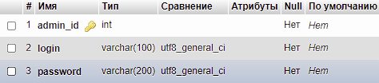

Рисунок 1 - Таблица «Admin»

Назначение полей таблицы «Admin»:

* admin_id – уникальный идентификатор администратора;
* login – логин администратора;
* password – пароль администратора;

Таблица «User» содержит в себе информацию о пользователе, зарегистрированного на сайте.

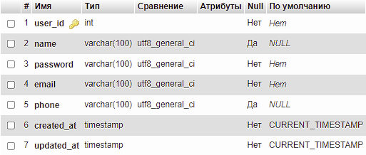

Рисунок 2 - Таблица «User»

Назначение полей таблицы «User»:

* user_id – уникальный идентификатор пользователя;
* name – имя пользователя;
* password –хешированный пароль пользователя;
* email – электронная почта пользователя;
* phone – номер телефона пользователя;

Таблица «Product» содержит в себе информацию о товаре.

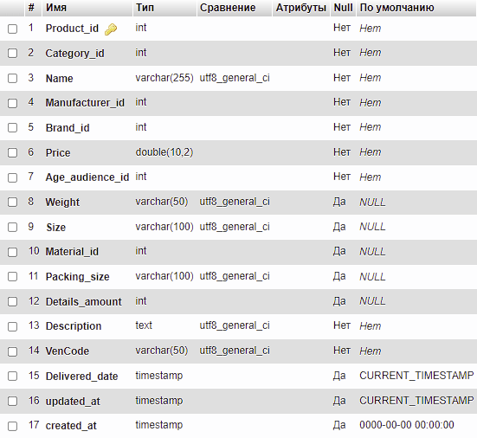

Рисунок 3 - Таблица «Product»

Назначение полей таблицы «Product»:

* Product_id – уникальный идентификатор товара;
* Category_id – уникальный идентификатор категории товара;
* Name – название товара;
* Manufacturer_id – уникальный идентификатор страны производителя товара.
* Brand_id – уникальный идентификатор бренда товара;
* Age_audience_id - уникальный идентификатор возрастной категории для товара;
* Weight – вес товара, может быть null;
* Size – размер товара, может быть null;
* Material_id – уникальный идентификатор материала продукта;
* Packing_size – размер упаковки товара, может быть null;
* Details_amount – количество деталей товара, может быть null;
* Description – описание товара;
* VenCode – артикул товара, так-же по этому полю определяется директория с картинками для товара;
* Delivered_date – дата прибытия товара на склад;
* Таблица «Cart» содержит в себе информацию о корзинах, созданных пользователями. На одну корзину приходится один товар, при этом пользователь может иметь несколько корзин.

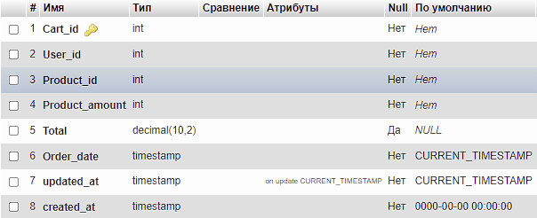

Рисунок 4 - Таблица «Cart»

Назначение полей таблицы «Cart»:

* Cart_id – уникальный идентификатор корзины;
* User_id – уникальный идентификатор пользователя;
* Product_id – уникальный идентификатор продукта;
* Product_amount – количество товара;
* Total – итоговая цена одной корзины, цена товара умноженная на количество;
* Order_date – дата создания корзины.

Таблица «Category» содержит в себе информацию о существующих категориях для продукта. Данная таблица является иерархической.

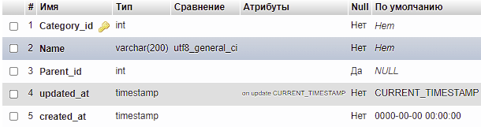

Рисунок 5 - Таблица «Category»

Назначение полей таблицы «Category»:

* Category_id – уникальный идентификатор категории;
* Name – название категории;
* Parent_id – уникальный идентификатор родителя, в данный столбец указывается ID родителя – Category_id.

Таблица «Manufacturer» является таблицей-списком и содержит в себе информацию о странах производителя для продукта.

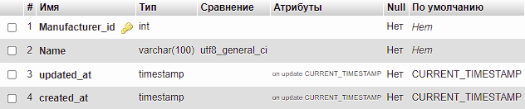Рисунок 6 - Таблица «Manufacturer»

Назначение полей таблицы «Сессии»:

* Manufacturer_id – уникальный идентификатор производителя;
* Name – название страны.

Таблица «Material» является таблицей-списком и содержит в себе информацию о материалах для продукта.

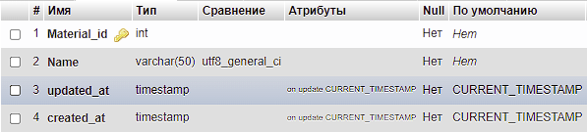Рисунок 7 - Таблица «Material»

Назначение полей таблицы «Программы»:

* Material_id – уникальный идентификатор материала;
* Name – название материала.

Таблица «Brand» является таблицей-списком и содержит в себе информацию о брендах продукта.

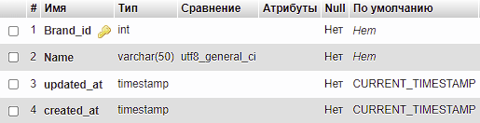

Рисунок 8 - Таблица «Brand»

Назначение полей таблицы «Программы»:

* Brand_id – уникальный идентификатор бренда;
* Name – название бренда.

Таблица «Age_audience» является таблицей-списком и содержит в себе информацию о возрастных категория для продукта.

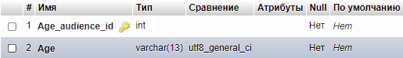

Рисунок 9 - Таблица «Age_audience»

Назначение полей таблицы «Программы»:

* Brand_id – уникальный идентификатор бренда;
* Name – название бренда.

На рисунке ниже изображена схема «сущность связь» базы данных интернет-магазина.

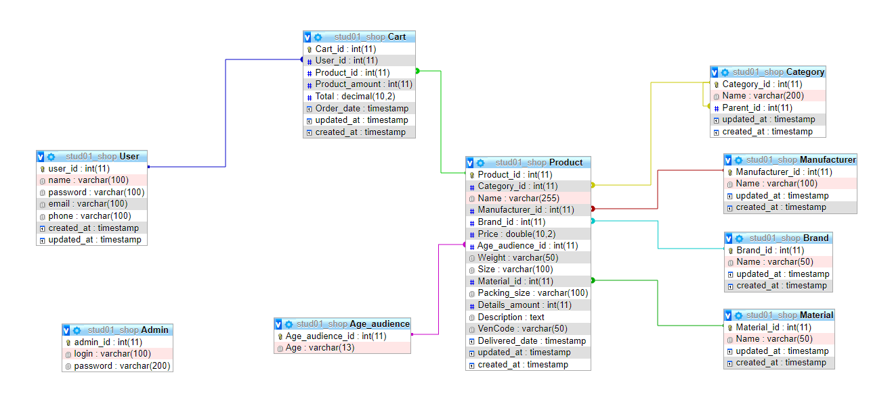

Рисунок 10 - Схема сущность-связь

# 3 Техническое проектирование

## 3.1 Выбор состава технических программных средств

Существуют различные приложения, где есть возможность создания базы данных, например: Microsoft Access, phpMyAdmin, Microsoft MySQL Server.

Плюсы phpMyAdmin:

* веб интерфейс, доступность на всех платформах, где может работать веб-браузер;
* графический интерфейс для запуска команд SQL и выполнения операций SQL;
* мультисерверность;
* простой в использовании интерфейс.

Минусы phpMyAdmin:

* нет визуализации схемы;
* нет функции автоматической компиляции;
* нет шифрования.

Плюсы Microsoft MySQL Server:

* возможность генерации ER;
* простота установки соединений;
* синхронизация и проверка схемы;
* обратное/прямое проектирование;
* выделение синтаксиса;
* анализ ошибок при вводе.

Минусы Microsoft MySQL Server:

* недостаточно развит буфер обмена;
* запросы необходимо писать самому, отсутствует конструктор запросов.

Плюсы Microsoft Access:

* простота в использовании;
* отсутствие необходимости точных знаний баз данных;
* предоставление преопределенных средств для поиска, сортировки, извлечения и обработки данных в базах данных.

Минусы Microsoft Access:

* слабая надежность в плане отказоустойчивости;
* устаревшее решение;
* не многопоточный;
* плохая оптимизация для работы с большим объемом данных.

Сравнивая приложения для создания баз данных, больше всего под текущие задачи подходит phpMyAdmin, т.к. он является наиболее простым оп использованию и предлагается веб-сервисами по умолчанию, соответственно не требует дополнительной установки.

Исходя из целей курсовой работы, была выбрана среда разработки PhpStorm. Среда поддерживает работу на ОС Windows, macOS и Linux, содержит необходимый для написания кода функционал.

Конкретно для написания кода была выбрана экосистема Laravel. Это бесплатный PHP-фреймворк с открытым исходным кодом, специально разработанный для создания сложных сайтов и веб-приложений. Позволяет упростить аутентификацию, маршрутизацию, сессии, кэширование, архитектуру приложения, работу с базой данных.

## 3.2 Физическая структура программы

Внешний вид программы:

На рисунке ниже изображено главная страница. На главной странице пользователь может просмотреть каталог товаров, перейти по новинкам ниже, или пройти авторизацию.

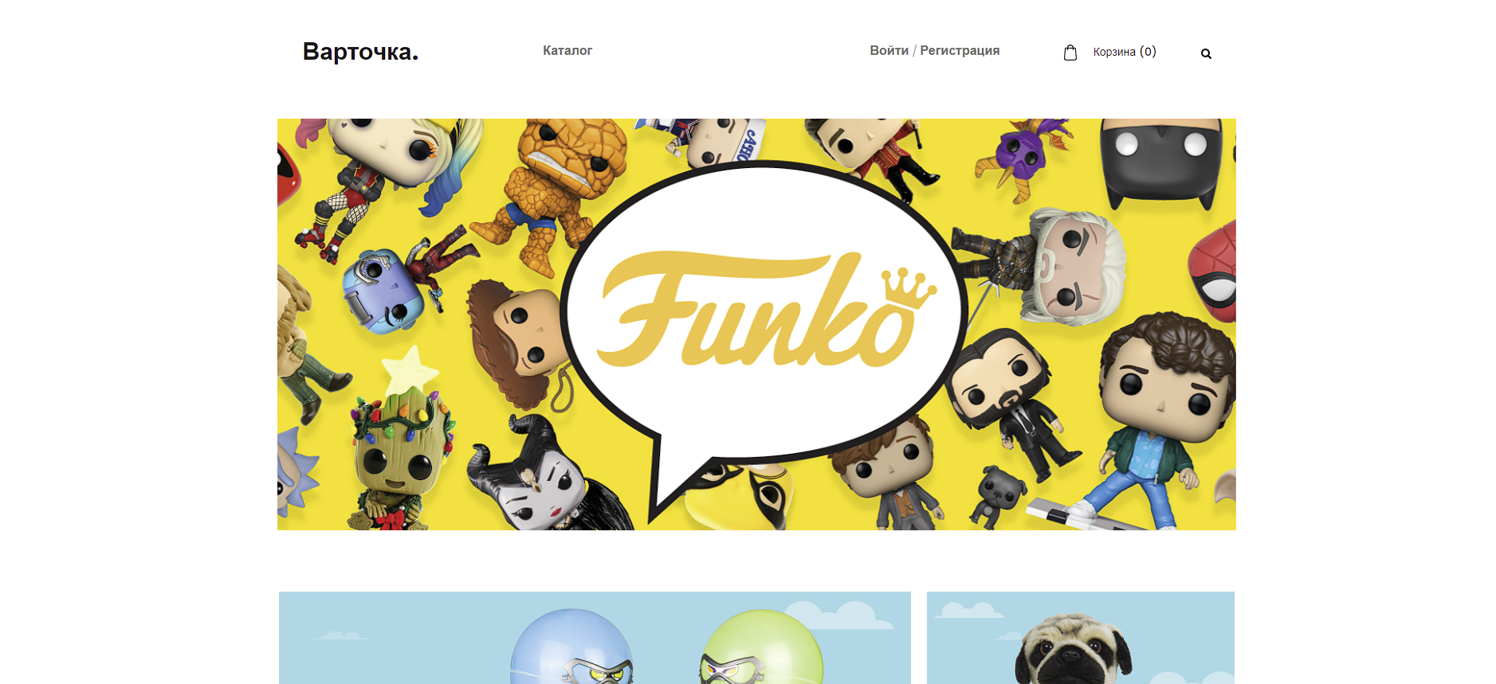

Рисунок 11 – Главное окно

Ниже приведён рисунок, который является изображением окна регистрации нового пользователя, в которое клиент попадает, при переходе по кнопке регистрации.

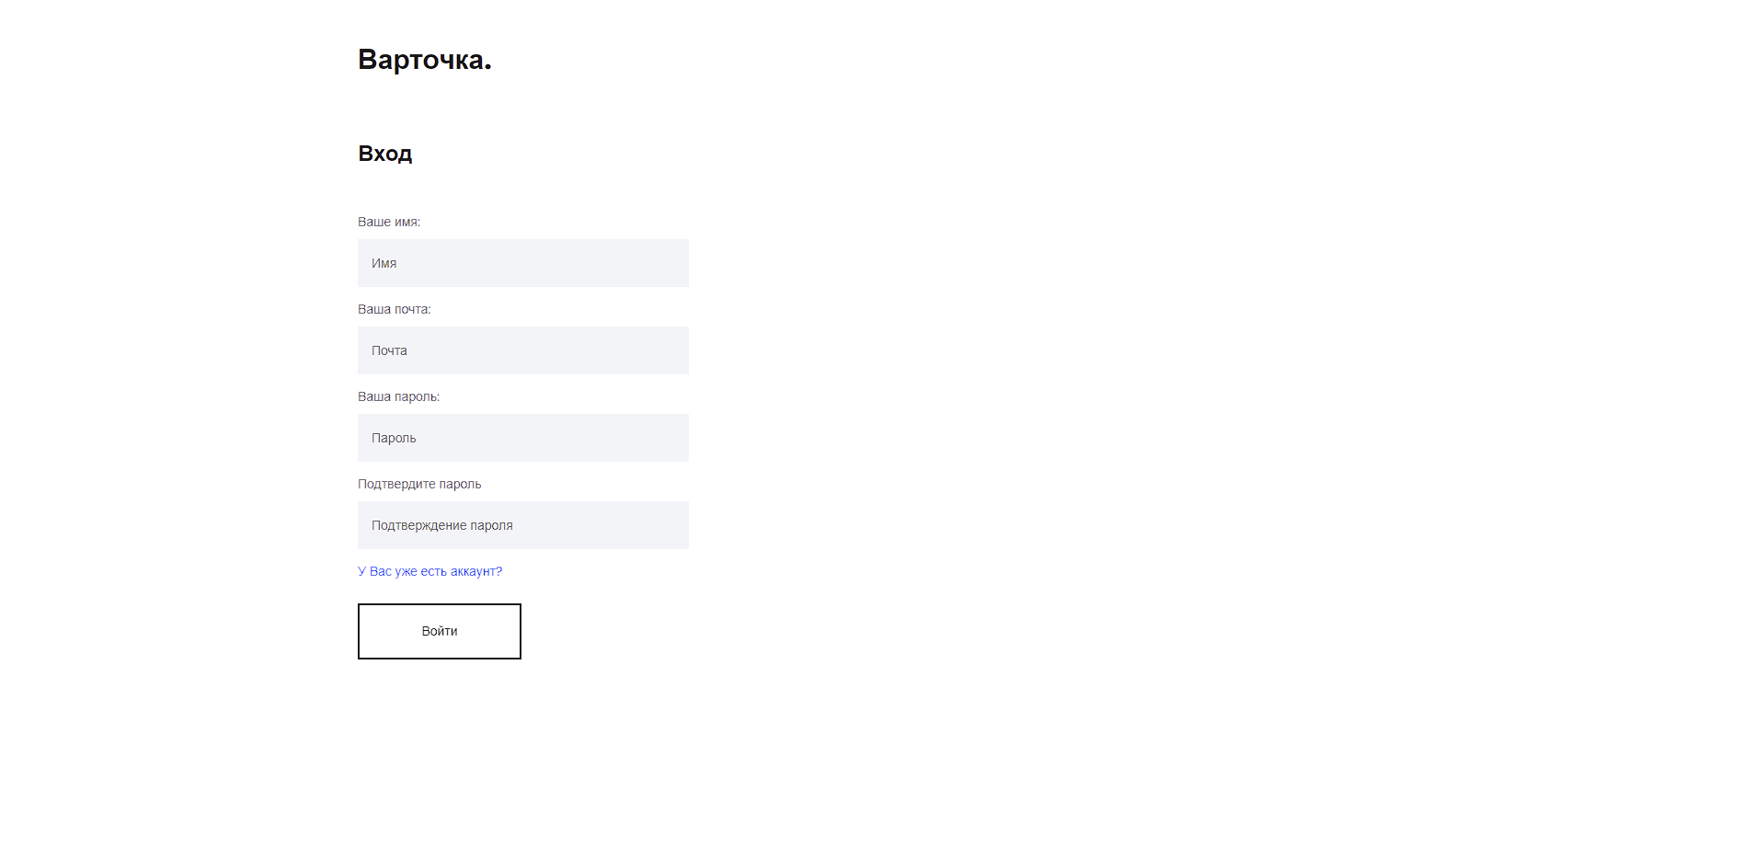

Рисунок 12 - страница Регистрация

Ниже приведен рисунок страницы входа в аккаунт, пользователь может сюда попасть путём нажатия специальной кнопки, или же если он попытается перейти в корзину или личный профиль будучи не авторизованным.

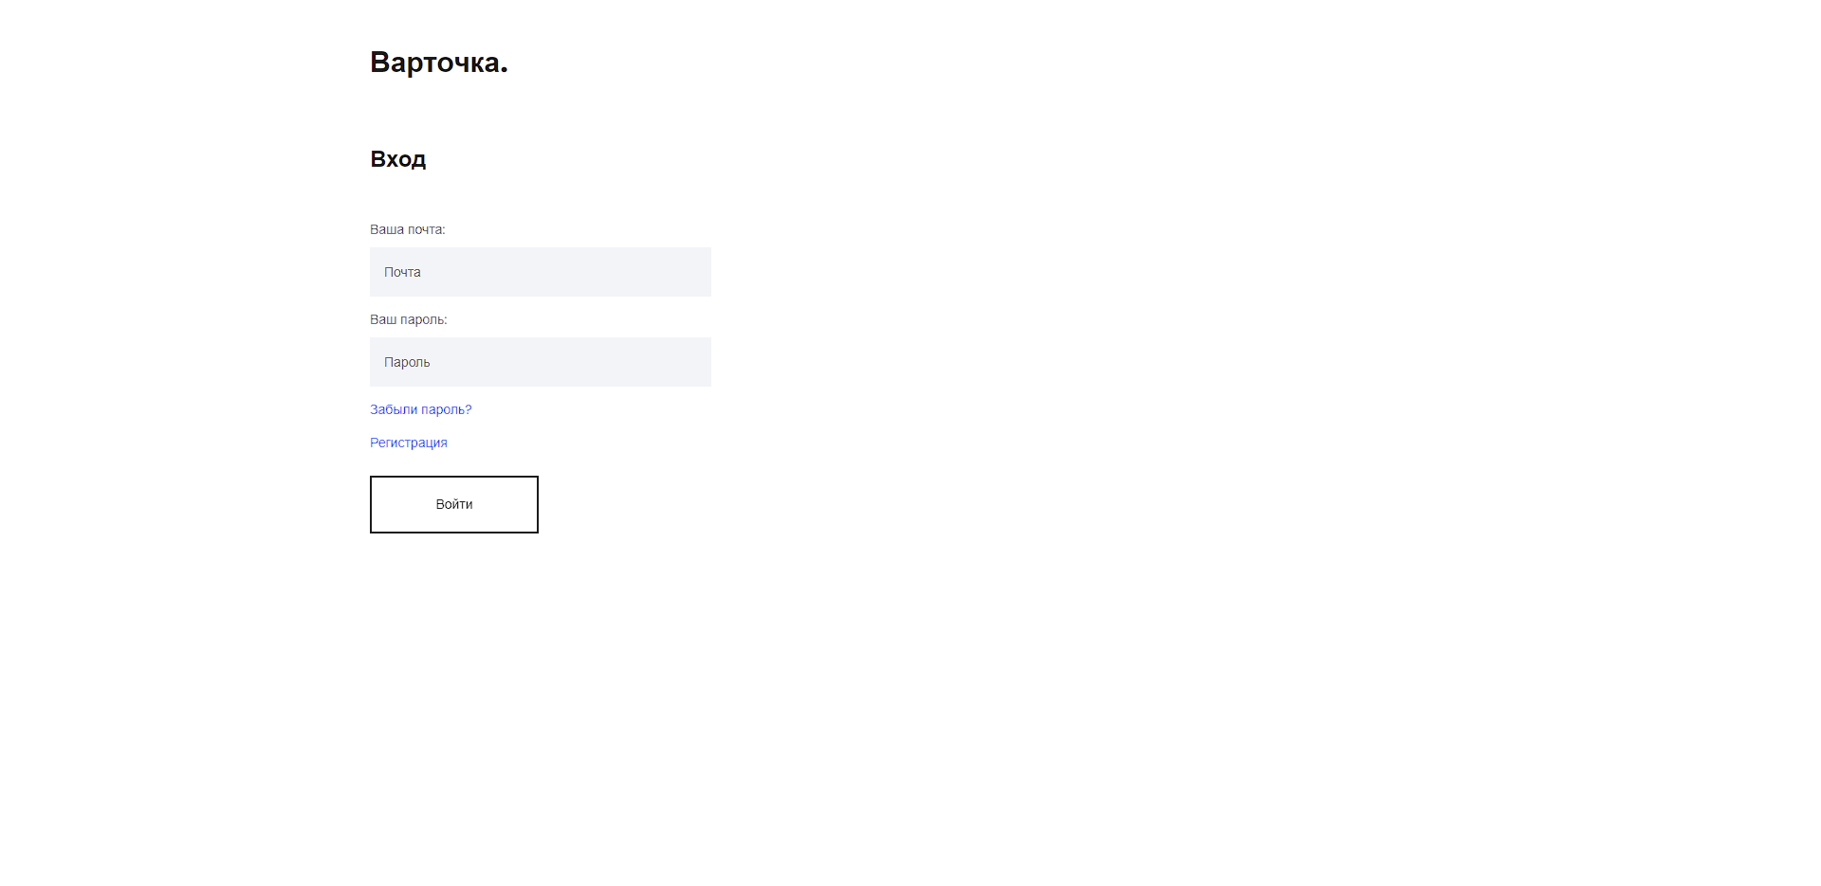

Рисунок 13 - страница авторизации

Ниже приведен рисунок личного профиля пользователя. Здесь он может изменить или добавить личную информацию.

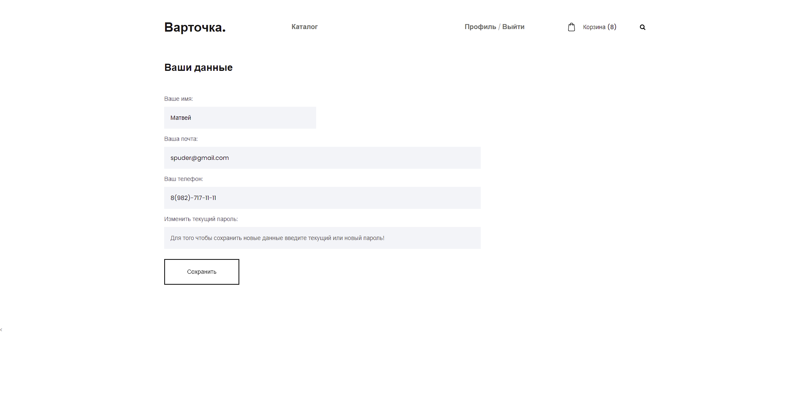

Рисунок 14 - Личный профиль

На рисунке ниже показана корзина пользователя. Здесь он может отредактировать количество товаров, вплоть до удаления, продолжить шопинг дальше, или же оплатить заказ.

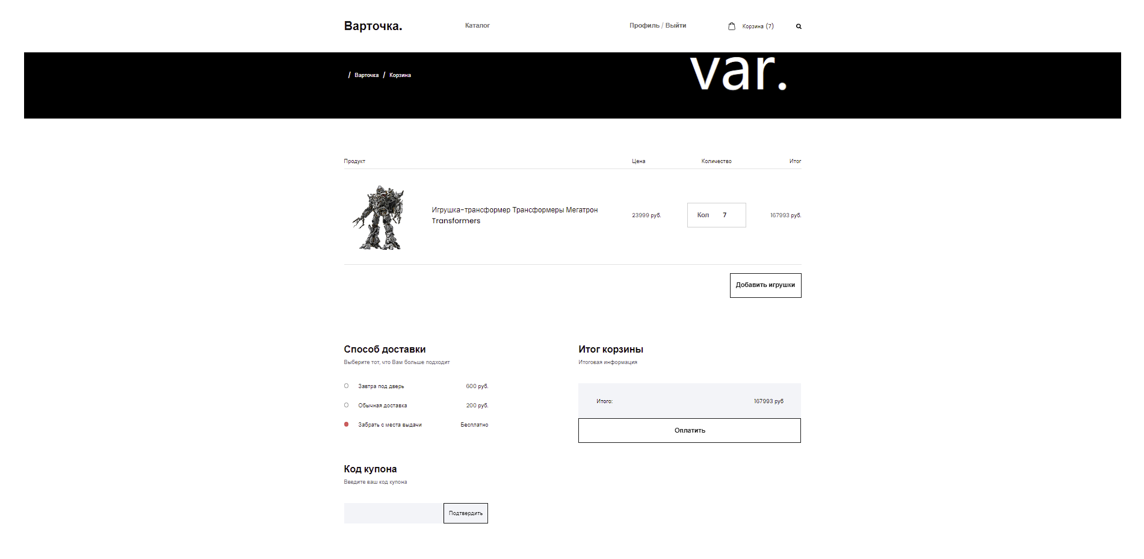

Рисунок 15 – Корзина

На картинке ниже представлен каталог продуктов, пользователь может перейти по любой из категорий. Например, если мы перейдем в категорию с мишками, то мы увидим только мишек, а если перейдем в родительскую категорию Зверушки, то увидим всех зверушек.

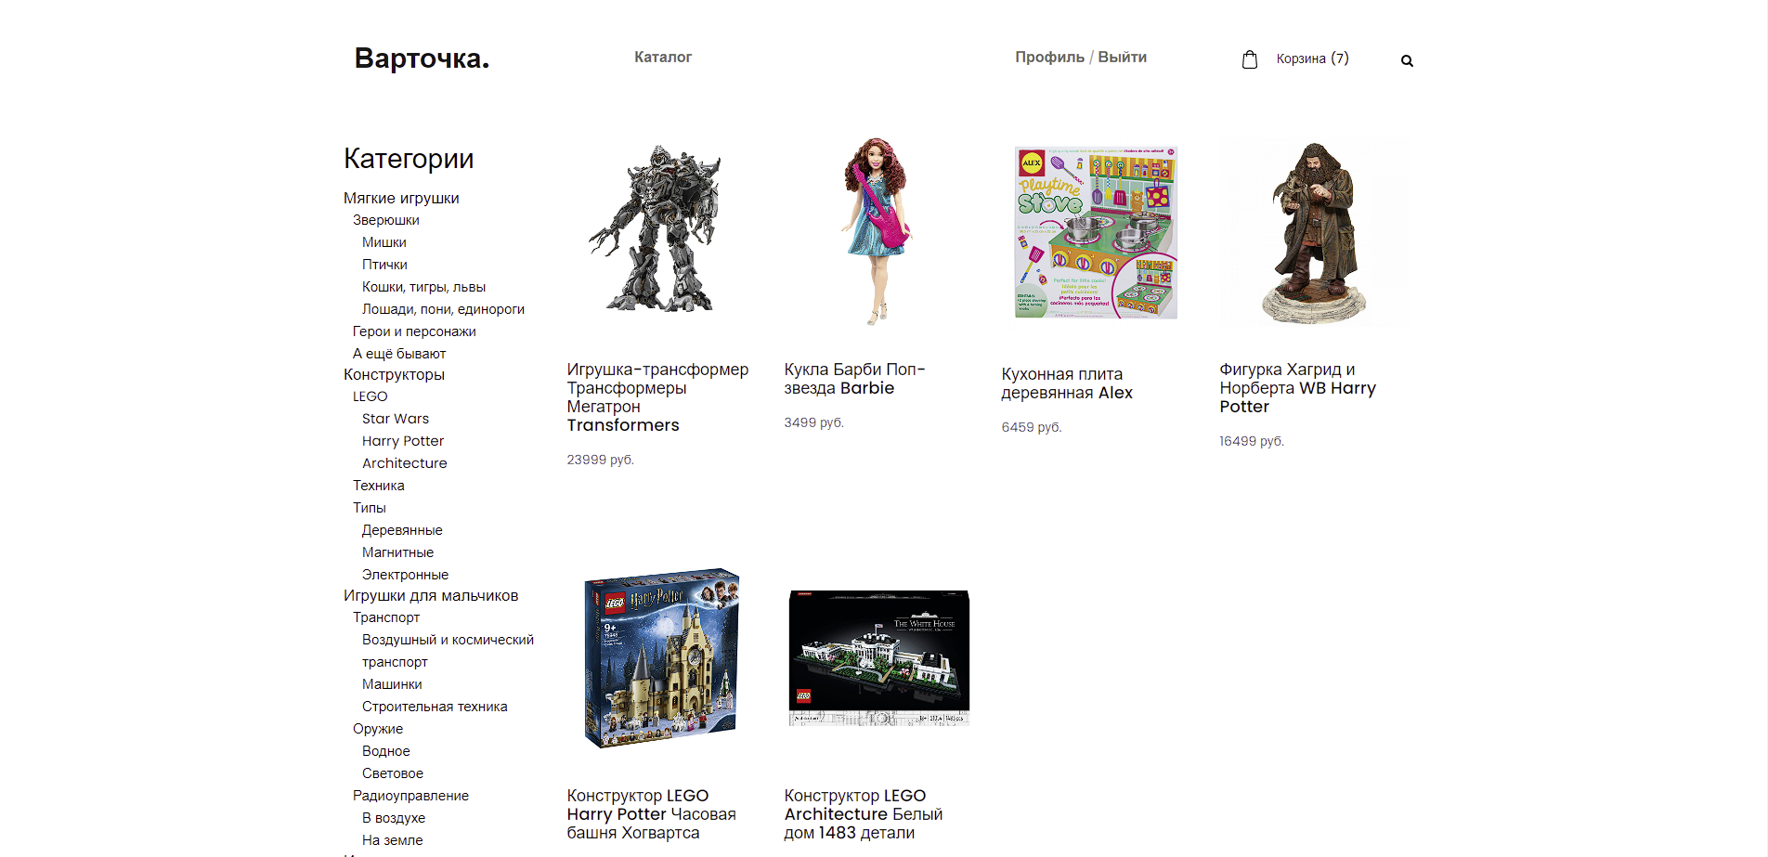

Рисунок 16 – Каталог

Страница продукта представляет более подобную информацию о выбранном товаре, и предоставляет возможность добавить товар в корзину.

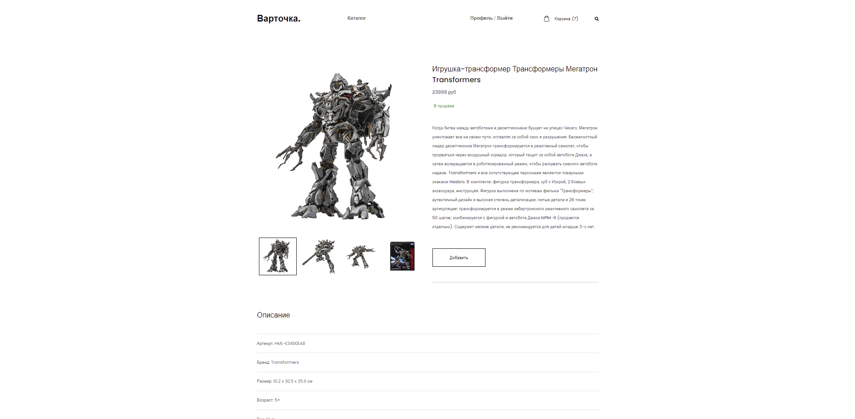

Рисунок 17 - Страница продукта

На странице брендов имеется возможность посмотреть все имеющиеся бренды, и перейти по любому из них, в поле товаров высветятся товары выбранной категории.

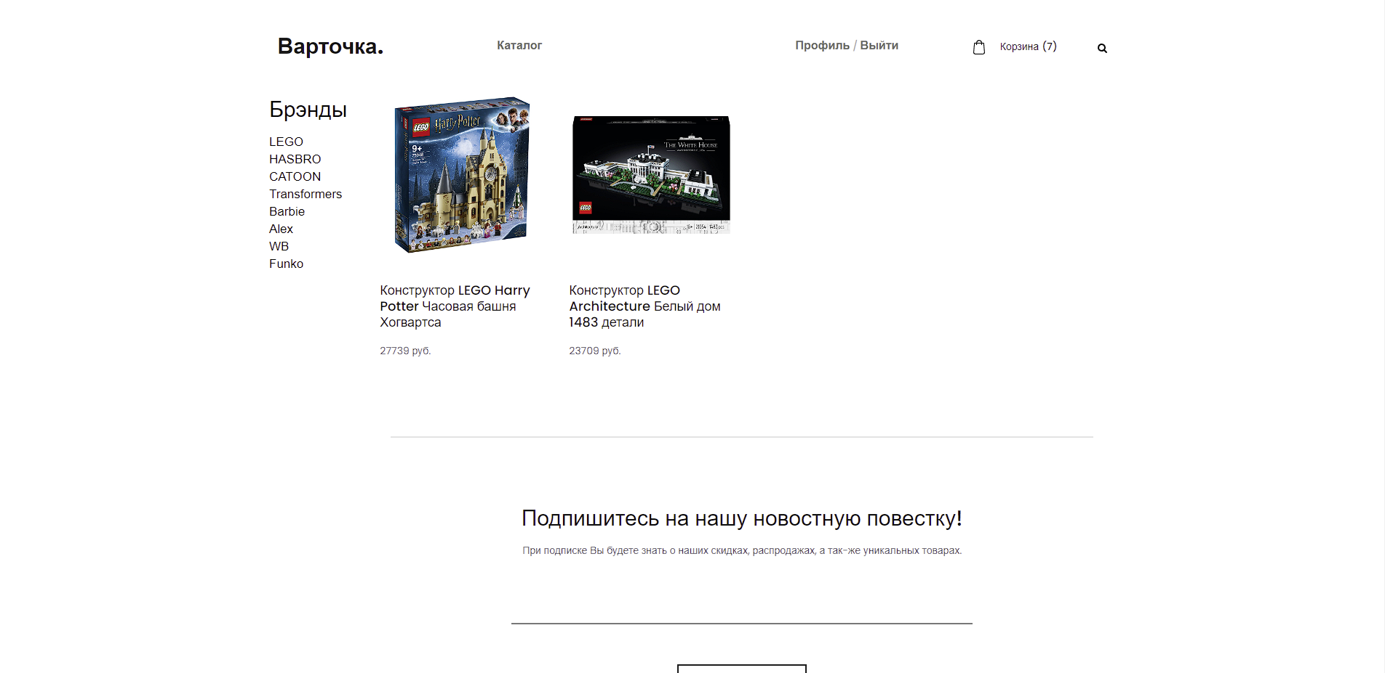

Рисунок 18 - Страница с брендами

Последним остаётся админ-панель. Страница авторизации в админ-панель имеет просто дизайн.



Рисунок 19 - Авторизация в админ-панель

Далее присутствуют 5 таблиц с функционалом CRUD(Добавление, просмотр, редактирование, удаление) и одна с только просмотром. Т.к. 5 таблица имеют один функционал в качестве примера будет использоваться одна таблица – «Продукты».

Страница просмотра всех товаров. Здесь имеется возможность перейти на страничку редактирование товара, добавления товара, или же удалить товар.

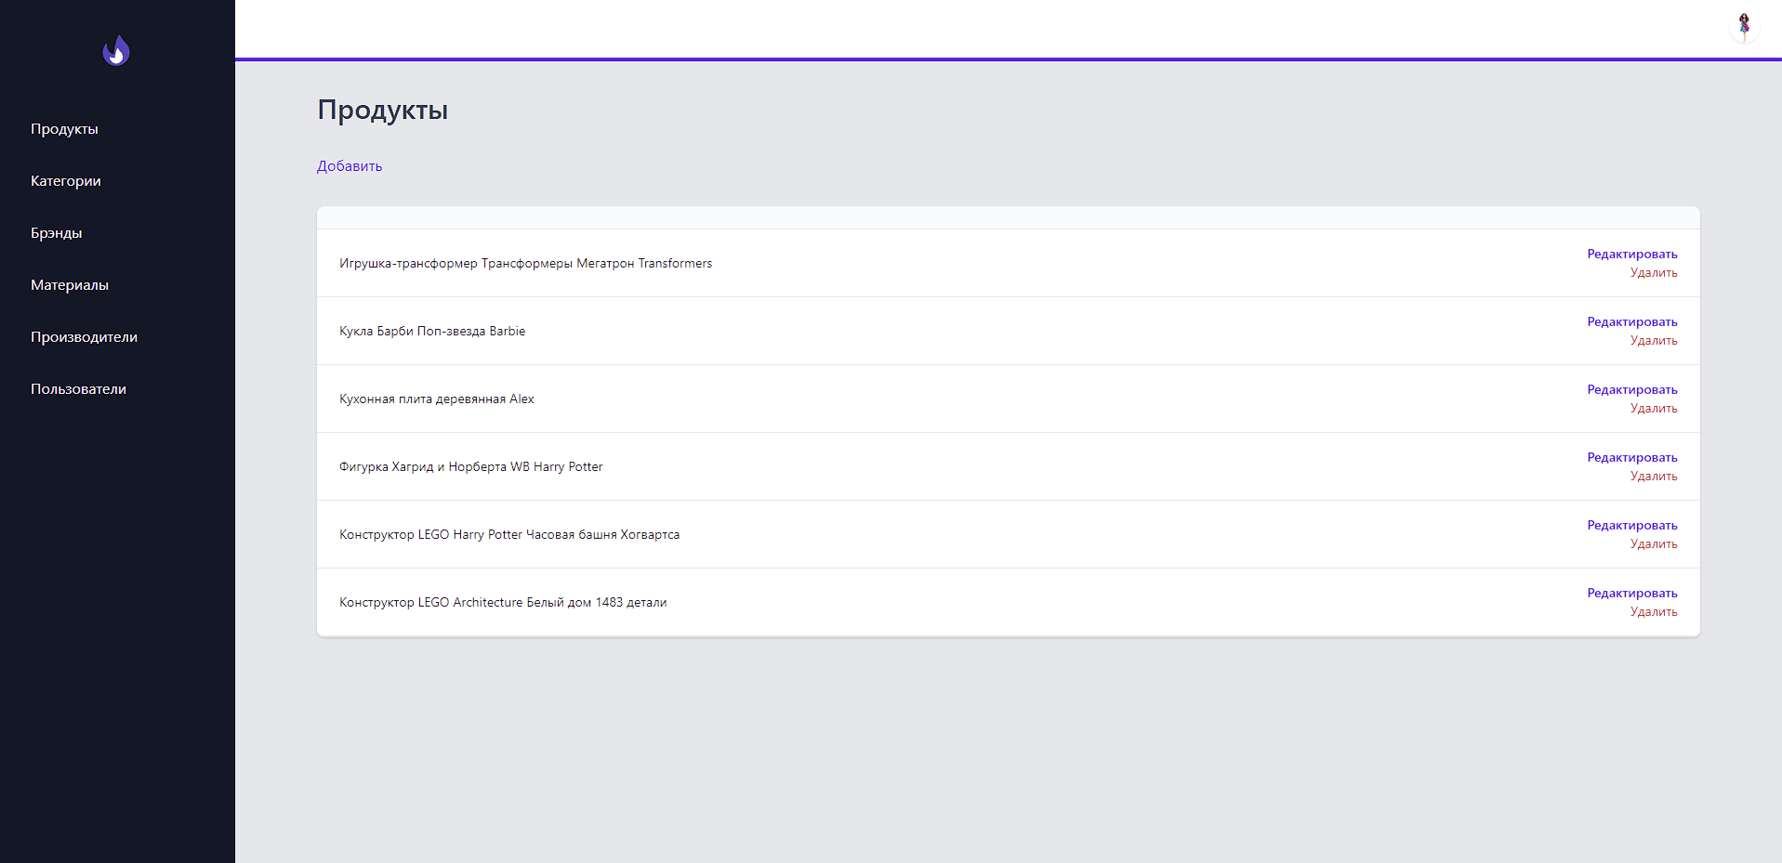

Рисунок 20 - Просмотр товаров

Редактирование, добавление товара имеют одну и ту же страничку, в случае с добавлением поля просто не заполнены. На данных страничках имеется возможность менять или добавлять информацию о товаре, вписывать новую или выбирать из предложенных, на данной форме, в случае если на данные будет не заполнены в обязательных местах или введены неправильно – высветится соответствующее уведомление. Так же в случае с продуктом обязательны картинки, их можно добавить несколько.

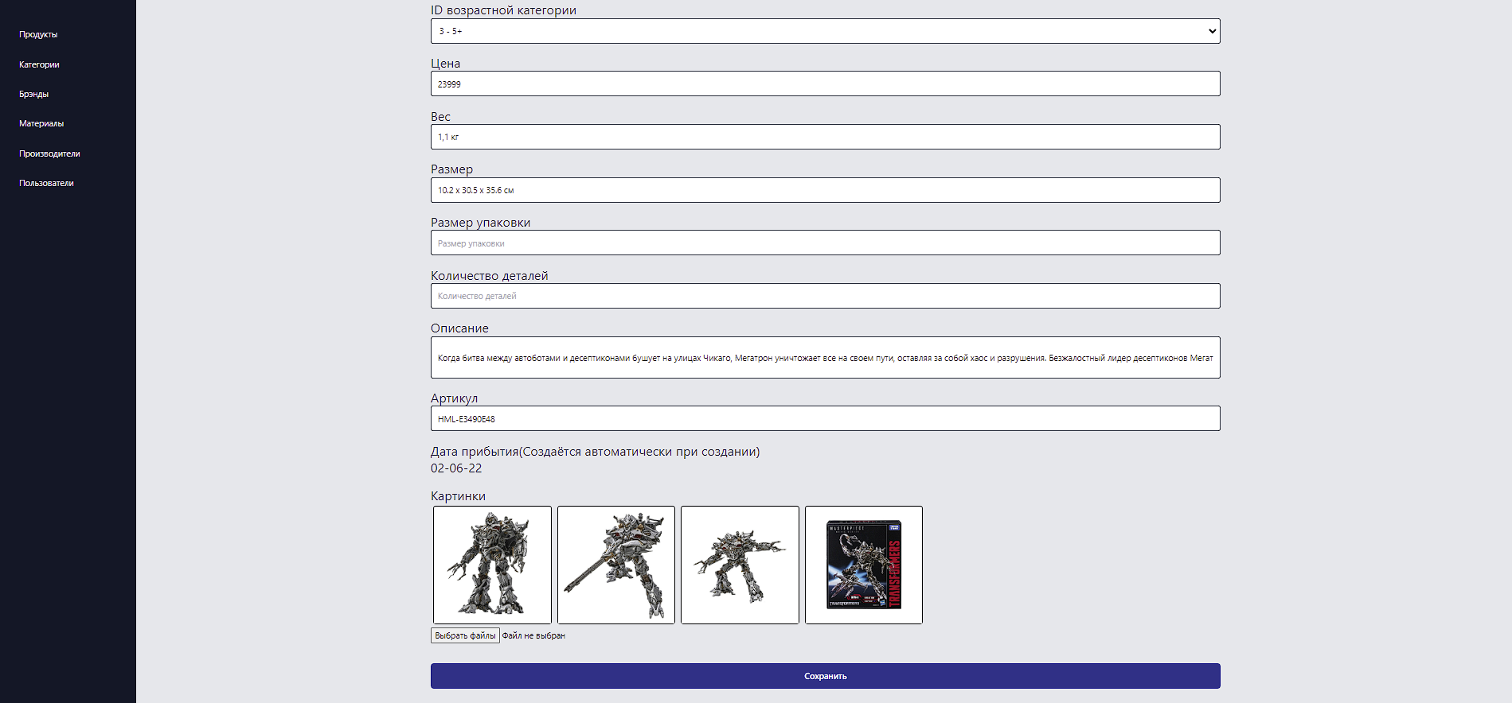

Рисунок 21 - Редактирование продукта

Так же имеется страничка с пользователями. Здесь мы можем просмотреть всех пользователей.

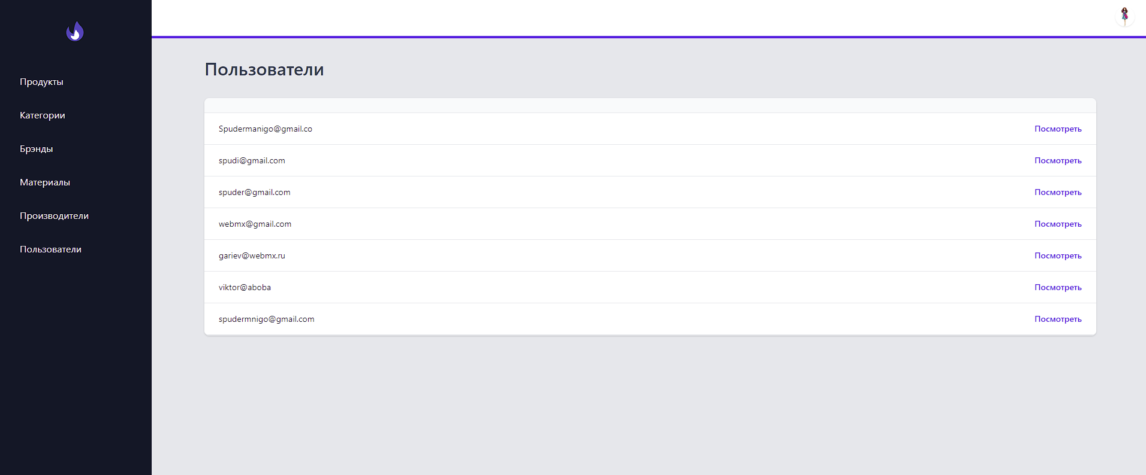

Рисунок 22 - Просмотр пользователей

И также всю информацию о них, исключая пароль.

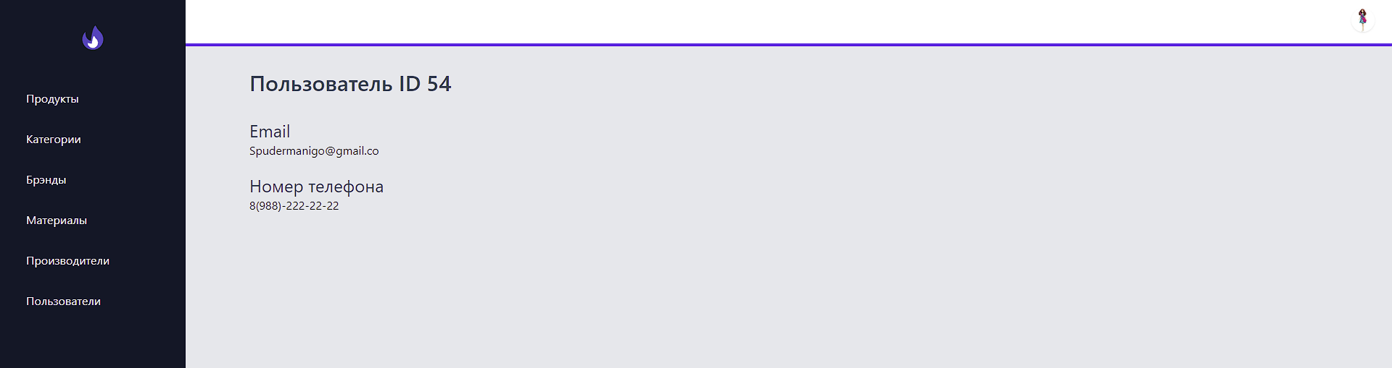

Рисунок 23 - Просмотр пользователя

Чтобы понимать физическую структуру программы, были составлены таблицы, в которых перечислены названия созданных для решения задачи файлов и их назначение. Файлы, создающиеся при создании пустого проекта Laravel указываться не будут.

Таблица 1 - «Физическая структура программы» директория Http\Controllers

|  |  |
| --- | --- |
| AddInfoController.php | Контроллер для изменения информации о пользователе. |
| AuthController.php | Контроллер, где проходит аутентификации пользователя. |
| Controller.php | Контроллер, где описан переход между страницами, для которых не требуется авторизация. |
| Admin | Директория, где описаны контроллеры, использующиеся в админ-панели |

Конец таблицы 1

Таблица 2 - «Физическая структура программы» директория Http\Controllers\Admin

|  |  |
| --- | --- |
| AuthController.php | Контроллер, где проходит аутентификации администратора. |
| BrandController.php | Контроллер бренда, с методами CRUD. |
| CategoryController.php | Контроллер категории, с методами CRUD. |

Продолжение таблицы 2

|  |  |
| --- | --- |
| ManufacturerController.php | Контроллер производителя, с методами CRUD. |
| MaterialController.php | Контроллер материала, с методами CRUD. |
| ProductController.php | Контроллер продукта, с методами CRUD. |
| UserController.php | Контроллер пользователя, с методами CRUD. |

Конец таблицы 2

Таблица 3 – «Физическая структура программы» директория Http\Livewire

|  |  |
| --- | --- |
| Carts.php | Контроллер типа livewire, используется для автоматического обновления данных в таблице. |

Конец таблицы 3

Таблица 4 - «Физическая структура программы» директория Http\Requests

|  |  |
| --- | --- |
| CartFormRequest.php | Зарос, в который поступают данные на обработку при добавлении товара в корзину, далее проверяются с вписанными стандартами. |
| Admin | Директория с запросами для админ-панели. |

Конец таблицы 4

Таблица 5 - «Физическая структура программы» директория Http\Requests\Admin

|  |  |
| --- | --- |
| BrandFormRequest.php | Зарос, в который поступают данные на обработку при добавлении, обновлении бренда, далее проверяются с вписанными стандартами. |
| CategoryFormRequest.php | Зарос, в который поступают данные на обработку при добавлении, обновлении категории, далее проверяются с вписанными стандартами. |

Продолжение таблицы 5

|  |  |
| --- | --- |
| ManufacturerFormRequest.php | Зарос, в который поступают данные на обработку при добавлении, обновлении производителя, далее проверяются с вписанными стандартами. |
| MaterialFormRequest.php | Зарос, в который поступают данные на обработку при добавлении, обновлении материала, далее проверяются с вписанными стандартами. |
| ProductFormRequest.php | Зарос, в который поступают данные на обработку при добавлении, обновлении продукта, далее проверяются с вписанными стандартами. |
| UserFormRequest.php | Зарос, в который поступают данные на обработку при добавлении, обновлении пользователя, далее проверяются с вписанными стандартами. |

Конец таблицы 5

Таблица 6 - «Физическая структура программы» директория App\Models

|  |  |
| --- | --- |
| Admin | Модель таблицы Admin. |
| AgeAudience | Модель таблицы Age_audience. |
| Brand | Модель таблицы Brand. |
| Cart | Модель таблицы Cart. |
| Category | Модель таблицы Category. |
| Manufacturer | Модель таблицы Manufacturer. |
| Material | Модель таблицы Material. |
| Product | Модель таблицы Product. |
| User | Модель таблицы User. |

Конец таблицы 6

Таблица 7 - «Физическая структура программы» директория routes

|  |  |
| --- | --- |
| admin | Пути, прописанные для навигации по админ-панели. |
| web | Пути, прописанные для навигации по сайту. |

Конец таблицы 7

Таблица 8 - «Физическая структура программы» директория views

|  |  |
| --- | --- |
| admin | Директория, где хранятся view для админ-панели. |
| auth | Директория, где хранятся view для авторизованного пользователя. |
| layout | Директория, где хранятся наследуемые элементы view. |
| livewire | Директория, где хранятся view типа livewire, используются в наследовании, помогают в обновлении данных на странице, без обновления страницы. |
| brand.blade.php | Страница с брендами. |
| catalog.blade.php | Страница каталога. |
| index.blade.php | Главная страница. |
| product.blade.php | Страница продукта. |
| scoped.blade.php | Страница с продуктами, категории родителя. |
| sub_cat.blade.php | Элемент страницы, помогает в выводе древовидной таблицы. |

Конец таблицы 8

# 4 Тестирование

Тестирование необходимо для проверки соответствия ПО предъявленным требованиям, обеспечения уверенности в качестве ПО, поиска очевидных ошибок в программном обеспечении, которые должны быть выявлены до того, как их обнаружат пользователи программы.

Тестирование бывает разных типов:

* автоматизированное тестирование – производятся машиной, которая запускает тестовый сценарий, который был написан заранее. Такие тесты могут варьироваться в зависимости от сложности;
* ручное тестирование – проводится человеком, который самостоятельно использует приложение, нажимает на кнопки, взаимодействует с программным обеспечением. Минусом такого тестирования является человеческий фактор.
* В разрабатываемом приложении будет проводиться ручное тестирование, которое подразделяется на:
* тестирование белым ящиком – это метод тестирования, который проверяет внутренние структуры или работу приложения;
* тестирование черным ящиком – метод тестирования, при котором проверяется функциональность ПО.

В данном случае, стоит задача проверить функциональность сайта, поэтому выбор исходит на тестирование методом черного ящика (Приложение А).

# Заключение

В процессе проведения данной работы были созданы база данных сайт для работы Интернет-магазина. Целью сайта было изучить экосистему Laravel, как работают протоколы авторизации и аутентификации пользователя. Построение страниц сайта с помощью наследования. Построение моделей, на основе базы данных. Создание запросов обработки данных. А также предоставление приятного дизайна.

Разработанная по результату проделанных работ база данных состоит из таблиц и связей между ними. При разработке были учтены все требования, предоставленные заказчиком. После завершения разработки были неоднократно проведены тесты разработчиком и другими добровольными пользователями, были выявлены ошибки в базе данных интерфейсе сайта.

Также проект подвергался неоднократной правке, в следствии которых были выявлены и исправлены ошибки. Весь проект был непростым испытанием для разработчика, проблемы появлялись на практически на каждом этапе построения интернет-магазина, т.к. язык изучался впервые, как и работа с фреймворком Laravel. Все возникшие проблемы были проанализированы и ликвидированы.

На этапе проектирования приложения неоднократно перерабатывалась база данных, а именно: добавление новых таблиц, изменение существующих таблиц, добавление/редактирование/удаление полей.

# Список использованной литературы

1. Бенкен, Е. PHP, MySQL, XML. Программирование для Интернета [Текст]: тип / Е. Бенкен. - М.: БХВ-Петербург, 2008. - 352 c.
2. Дронов, Владимир Александрович Laravel. Быстрая разработка современных динамических Web-сайтов на PHP, MySQL, HTML и CSS / Дронов Владимир Александрович. - М.: БХВ-Петербург, 2018. - 160 c.
3. Лазаро, Исси Коэн Полный справочник по HTML, CSS и JavaScript [Текст]: тип / Лазаро Исси Коэн, Джозеф Исси Коэн. - М.: ЭКОМ Паблишерз, 2007. - 699 c.
4. Никсон, Р. Создаем динамические веб-сайты с помощью PHP, MySQL, JavaScript, CSS и HTML5 [Текст]: тип / Р. Никсон. - М.: Питер, 2015. - 447 c.
5. Сайт о программировании на Laravel [Электронный ресурс]. Режим доступа: https://laravel.com/ (дата обращения: 15.06.2022).
6. Cистема вопросов и ответов о программировании Stackoverflow [Электронный ресурс]. Режим доступа: <https://stackoverflow.com> (дата обращения: 15.06.2022).
7. Форум программистов Habr [Электронный ресурс]. Режим доступа: <https://habr.com> (дата обращения: 15.06.2022).
8. Хостинг IT-проектов GitHub [Электронный ресурс]. Режим доступа: URL: https://github.com/ (дата обращения: 15.06.2022).

# Приложение А

Для уменьшения содержимого в столбцах таблиц вводятся константы:

* 1 – положительный результат, аутентификация пройдена успешна;
* 2 – отрицательный результат, аутентификация не пройдена;

Таблица 9 - Тестирование формы регистрации

|  |  |  |  |  |  |  |
| --- | --- | --- | --- | --- | --- | --- |
| Тест № | Имя | Email | Пароль | Подтверждение пароля | Ожидаемый результат | Результат |
| 1 | “Матвей” | spuder@gmail.com | "admin" | “admin” | 1 | 2, пользователь с такой почтой уже существует |
| 2 | «Мат» | «admin» | «1234» | «1234» | 1 | 2, неправильный email |
| 3 | «Матвей» | «qwe@gmail.com» | «admin» | «1234» | 1 | 2, пароль не совпадает с подтверждаемым |
| 4 | null | «qwe@gmail.com» | «admin» | «admin» | 1 | 2, поле Имя обязательно для заполнения |
| 5 | «Матвей» | null | “1234” | “1234” | 1 | 2, поле email обязательно для заполнения |
| 6 | «Матвей» | "qwe@gmail.com" | null | null | 1 | 2, поле Пароль обязательно для заполнения |
| 7 | «Матвей» | «qwe@gmail» | «admin» | «admin» | 1 | 1 |

Конец таблицы 9

Таблица 10 – Тестирование формы входа

При тестировании входа в учетную запись у нас уже есть зарегистрированный аккаунт с почтой «spuder@gmail.com» и паролем «qwe».

|  |  |  |  |  |
| --- | --- | --- | --- | --- |
| Тест № | Email | Пароль | Ожидаемый результат | Результат |
| 1 | «spuder@gmail.com» | «123» | 1 | 2, пользователь не найден. |

|  |  |  |  |  |
| --- | --- | --- | --- | --- |
| 2 | «qwe@gmail.com» | «qwe» | 1 | 2, пользователь не найден, либо неправильные данные. |
| 3 | «spuder@gmail.com» | «qwe» | 1 | 1 |

Продолжение таблицы 10

Конец таблицы 10

Таблица 11 – Тестирование формы изменения данных пользователя

|  |  |  |  |  |  |  |
| --- | --- | --- | --- | --- | --- | --- |
| Тест № | Имя | Email | Пароль | Номер телефона | Ожидаемый результат | Результат |
| 1 | “Матвей” | spuder@gmail.com | «admin» | «admin» | 1 | 2, неправильный номер телефона |
| 2 | «Мат» | «admin» | «1234» | «7(982)717-71-17» | 1 | 2, неправильный email |
| 3 | null | «qwe@gmail.com» | «admin» | «7(982)717-71-17» | 1 | 2, поле Имя обязательно для заполнения |
| 4 | «Матвей» | null | «1234» | «7(982)717-71-17» | 1 | 2, поле email обязательно для заполнения |
| 5 | «Матвей» | «qwe@gmail.com» | «123» | null | 1 | 2, поле телефон обязательно для заполнения |
| 6 | «Матвей» | «qwe@gmail.com» | null | «7(982)717-71-17» | 1 | 2, поле Пароль обязательно для заполнения |
| 7 | «Матвей» | «qwe@gmail» | «admin» | «7(982)717-71-17» | 1 | 1 |

Конец таблицы 11

|  |  |  |  |  |
| --- | --- | --- | --- | --- |
| Тест № | Название категории | ID родителя | Ожидаемый результат | Результат |
| 1 | «Мягкие игрушки» | null | 1 | 2, категория уже существует. |
| 2 | null | «1» | 1 | 2, поле имя обязательно для заполнения |

Таблица 12 – Тестирование формы добавления категории

Продолжение таблицы 12

|  |  |  |  |  |
| --- | --- | --- | --- | --- |
| 2 | «Тиранозавры» | «6» | 1 | 1 |

Конец таблицы 12

|  |  |  |  |
| --- | --- | --- | --- |
| Тест № | Название материала | Ожидаемый результат | Результат |
| 1 | «Пластик» | 1 | 2, материал уже существует. |
| 2 | null | 1 | 2, поле название обязательно для заполнения |
| 3 | «Серебро» | 1 | 1 |

Таблица 13 – Тестирование формы добавления материалов

Конец таблицы 13